NOUVEAUTE CD

Sortie : 20 octobre 2014

Jacques Lenot : « Le Ciel retrouvé »

Intégrale des sept quatuors à cordes
par le Quatuor Tana

PREMIÈRE AU DISQUE
1ER CD DU QUATUOR TANA
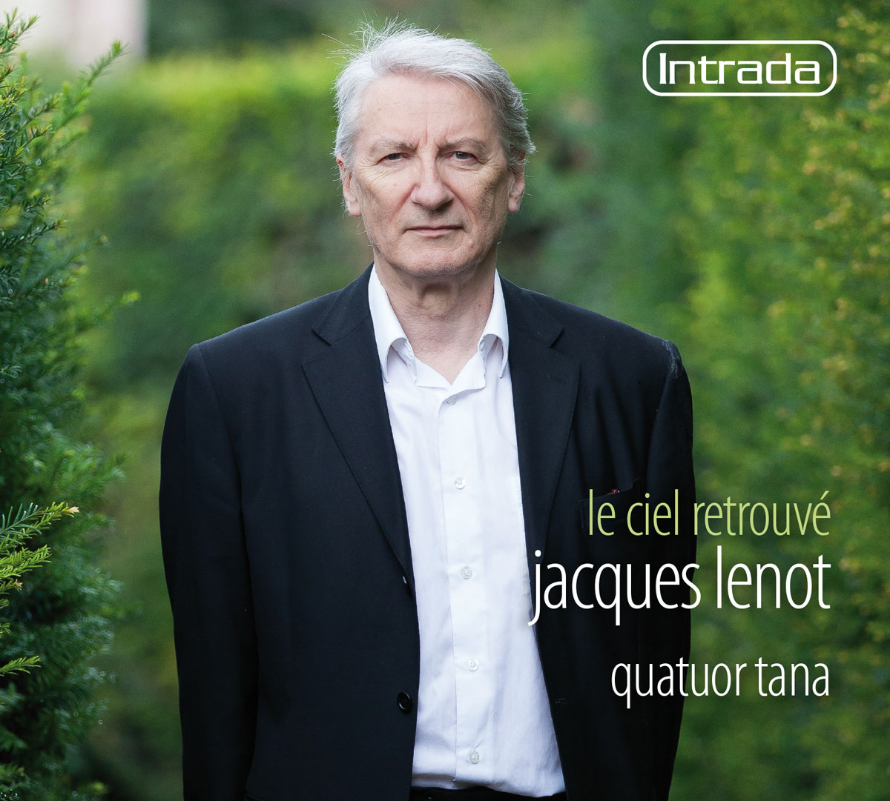

Quatuor Tana
Coffret 3 CD
Label Intrada
Coffret disponible sur www.amazon.fr

Page officielle Jacques Lenot

Relations presse de Jacques Lenot :
Florence Riou - Les étoiles
Port. : 06 80 58 85 56
florenceriou.com@gmail.com
2 square Paul Bert - 92600 Asnières sur Seine

Jacques Lenot : Le ciel retrouvé
Intégrale des sept quatuors à cordes

CD1

Quatuor 6 (2008 révision 2009)
À Anne-Marie Roudeix et Olivier Bernard
1…………………………………………………………………………………………… 23’17
Créé le 28 septembre 2014 par le Quatuor Tana - Festival Musica de Strasbourg

Quatuor 2 (2001)
2. Mouvement 1 « Retenu »……………………………………………………………. 9’59
3. Mouvement 2 « Furtif » ……………………………………………………………… 2’32
4. Mouvement 3 « Voilé » ……………………………………………………………… 7’01
5. Mouvement 4 « Ardent » ……………………………………………………………. 2’29
Créé en 2005 par le Quartuor Rosamonde - Paris, église Saint-Etienne du Mont
Quatuor enregistré par le Quatuor Rosamonde à l’Ircam pour le label Intrada

Quatuor 4 (2004, révision 2009)
À Françoise Thinat
6. ………………………………………………………………………………………….. 21’32
Créé en 2008 par le Quatuor Arditti - Festival Musica de Strasbourg

CD 2

Quatuor 1 (1998, révision 2009)
1. Mouvement 1 ………………………………………………………………………… 12’02
2. Mouvement 2 ………………………………………………………………………… 11’09
Créé en 1998 par l’Ensemble Fa - New York, Musée Guggenheim

Quatuor 3 (2003, révision 2009)
À Frédéric Gilli pour son vingt-septième anniversaire
3. « Donner corps à la beauté mélancolique de la disparition » ………………….. 19’58
Créé en 2003 par le Quatuor Prometeo - Commande des Musicales de Colmar

Quatuor 5 (2005, révision 2009)
4. ………………………………………………………………………………………….. 23’00

CD 3

Quatuor 7 (2012-2013)
Au Quatuor Tana
1. Mouvement 1 ………………………………………………………………………… 21’02
2. Mouvement 2 ………………………………………………………………………… 22’18

Quatuor Tana

Antoine Maisonhaute, violon
Chikako Hosoda, violon
Maxime Desert, alto
Jeanne Maisonhaute, violoncelle

« Le ciel retrouvé »

C’est en 2012, grâce à Yusuke Ishii - finaliste du Concours d’Orléans pour lequel Jacques Lenot avait écrit une pièce pour piano, que ce dernier fait la connaissance des 2 violonistes du Quatuor Tana : Antoine Maisonhaute et Chikako Hosoda (aujourd’hui remplacée par Pieter Jansen).
Enthousiasmé par ces musiciens précis et lumineux, Jacques Lenot leur propose, le lendemain, d’enregistrer ses 6 quatuors, rencontre les quatre musiciens à Bruxelles et, exalté par cette rencontre, entame la composition de son 7ème quatuor qui leur est dédié.

Il s’agit là d’une suite de hasards heureux, susceptibles d’illuminer 16 ans de composition, de 1998 à 2014.
Des émotions puissantes, des intuitions vives, des rencontres décisives sont à l’origine de ce parcours musical à découvrir sous les archets du Quatuor Tana.

L’enregistrement de ce coffret de l’Intégrale des 7 quatuors à cordes de Jacques Lenot a eu lieu pendant 15 jours consécutifs au Château de Chabenet : une immersion totale, une aventure exigeante et une chance inespérée pour ces quatre jeunes musiciens, un ingénieur du son et un compositeur !

En effet, pour la 1ère fois dans l’histoire du quatuor, l’entièreté d’un corpus pour cordes est enregistrée par un même quatuor, d’un seul tenant, aux côtés de son compositeur.

Cette Intégrale est une création mondiale au disque, voyage au long cours emmené avec vaillance par les 4 archets virtuoses du Quatuor Tana.

Le Quatuor Tana signe ici son tout premier enregistrement.

Le 7ème quatuor à cordes de Jacques Lenot leur est dédié.
Quatuor Tana - la presse en parle

Festival Musica de Strasbourg 2014
« Quatre œuvres de factures radicalement différentes font le programme de ce rendez-vous matinal avec l’excellent Quatuor Tana qui toujours étonne et ravit l’écoute (…) L’événement de cette matinée Musica est sans conteste la création mondiale du Quatuor n°6 (2008) de Jacques Lenot. À travers une métaphore sonore d’une discrète subtilité, il prend appui sur la notion d’aura et la concrétion rêvée qu’on en pourrait appréhender dans l’indicible lumière des noirs de Rothko (entre autres). » anaclase - septembre 2014

Classique au Vert, 3 août 2014
“Ce qu’ils aiment avant tout, c’est le répertoire moderne et contemporain ; chercher, se frotter aux styles les plus différents, se mettre en danger. Le quatuor Tana propose donc ici un répertoire à son image, exigeant et audacieux : Never More de Ahmed Essyad (né en 1936), le Quatuor à cordes n°1 de Ligeti, le Quatuor à cordes op.10 de Debussy et enfin le Quatuor n°2 « Crescent Scratches » de Yann Robin (né en 1974). Dans le cadre du festival Classique au vert, Soyons curieux ! » Télérama – août 2014

Festival d’Art Lyrique d’Aix-en-Provence, juillet 2014
« Récital de forme toute classique pour Kitty Whately, accompagnée successivement par le talentueux Quatuor Tana, la
pianiste Edwige Herchenroder (tous également « lauréats HSBC ») puis les cinq instrumentistes réunis. Au programme,
des mélodies de Samuel Barber, dont le sublime Dover Beach, composé en 1933 sur un poème de Matthew Arnold, et la poignante Chanson perpétuelle d’Ernest Chausson. » Emmanuelle Giuliani, La Croix – 8 juillet 2014

Vale of Glamorgan Festival, mai 2014
“A new one for audiences here is the Belgium-based Quatuor Tana, who made their UK debut on Wednesday at the Valeof Glamorgan festival in Cardiff. Discarding conventional scores, they play from iPads and have worked with various music research centres to improve the technology – here faultless, like their playing, and relying on foot pedals to turn the page… (…)What impeccable players they are. You could even trust these musicians with Haydn. As "father of the string quartet", the man who started it all 250 years ago, he still presents the hardest test of all.”
Fiona Maddocks – The Guardian – 18 mai 2014

Festival Controtempo, Villa Médicis, Rome – février 2014
«Substance de Raphael Cendo, présenté trois jours après, loin de ces considérations, exige du Quatuor Tana de racler et cogner les cordes avec un «arthet guero», spécifiquement conçu pour cette pièce résultant d'un travail sur la synthèse granulaire. Substance est un bon exemple de «musique saturée », poussant à la limite matière, énergie, mouvements, timbre, vitesse, modes d'attaque et de jeu, au point de donner l'impression que les musiciens sont en plein accès de démence.» Eric Dahan – Libération – février 2014

Festival Controtempo, Rome, février 2013
« Pas de voix pour le jeune Quatuor Tana, mais la voie du succès assurément dans l'univers contemporain, où ils devraient bientôt régner en maîtres. Dans Natura morta con fiamma (1992) de Fausto Romitelli, leurs archets brûlants s'emparent de ce monde saturationniste jusqu'à tisser une matière aussi vive et tortueuse qu'un cep de vigne, attisant le brasier de cette fresque ombrageuse à la Soulages. Même énergie communicative pour In vivo (2010) de Raphaël Cendo où les glissandi, pizzicati, tremolos rageurs ou cordes frappées déploient un espace sans limites entre stridence et silence, comme un monologue symphonique et névrotique qui semble appeler un narrateur furieux. Les Tana n'en font qu'une bouchée, crin de fer dans un archet de velours : suivez ce quatuor ! » Diapason – février 2013

Quatuor Tana - les prochains concerts 2014

7 novembre 14 , 20h 16ème Festival Images Sonores, Liège - Centre Henri Pousseur
Fausto Romitelli : Natura morta con Fiamme
Frédéric Durieux : Here, not Here - a tribune to Barnette Newmann
Ondrej Adamek : Rapid Eyes
Lorenzo Pagliei : Le identità fluide - Commande du Centre Henri Pousseur

22 novembre 14, 22h30 Festival Ars Musica, Bruxelles
Participation à la Nuit du Quatuor - cinq quatuors se succèderont toute une nuit, pour emporter le spectateur dans un marathon musical qui fera escale dans différents archipels sonores minimalistes.
 Quatuor Tana, Banalescu Quartet, Quatuor Bela, String Quartet Frosch, Quatuor Akthamar

Programme du Quatuor Tana :
Michael Blake, Quatuor n° 1 (2001)
Michel Lysight : Solve & Coagula (2013)
Philip Glass, String Quartet no. 3 ND (1985)
Alithéa Ripoll, Création (2014) – Création mondiale – Commande d’Ars Musica

26 novembre 14, 20h30 Festival Ars Musica, Bruxelles - Théâtre Marni
Gilbert Nouno : Deejay - Création mondiale
Fausto Romitelli : Natura Morta con Fiamme (avec électronique)
Gilbert Nouno : Quatuor no.1 (Punkt !, arrangement pour quatuor à cordes par le compositeur (2014))
Robert Davidson : Quatuor à cordes

5 décembre 2014, 20h Festival Loop, Bruxelles, espace Culturel de Etterbeeck, Le Senghor
Levinas : Quatuor n°2
Slinckx : Quatuor avec électronique
Deleuze : « Shôrô »
De Jaer : « Kangwan-Do »

Jacques Lenot

Originaire de Saint-Jean d’Angély (Charente Maritime), Jacques Lenot revendique un parcours atypique. Autodidacte (même si sa route a croisé celles de Karlheinz Stockhausen, György Ligeti et Mauricio Kagel à Darmstadt, de Sylvano Bussotti à Rome, de Franco Donatoni à Sienne) ; dévoué au seul processus créateur (« ni instrumentiste ni chef d’orchestre ») ; indépendant des institutions musicales (son seul poste officiel a été - brièvement - celui d’instituteur).
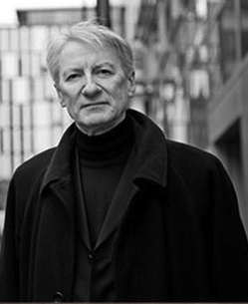
Depuis la création très remarquée, en 1967, de sa première œuvre d’orchestre au Festival de Royan - proposée par Olivier Messiaen - il impose une écriture complexe, tourmentée, très pointilleuse dans le détail de la nuance, de l’attaque, du rythme. D’origine sérielle, il essaie d’élargir ce système à un univers qui lui est propre. La virtuosité instrumentale y tient un rôle central et, de plus en plus, Jacques Lenot collabore avec les créateurs de sa musique pour en repousser encore les frontières. Pourtant, quel que soit leur degré d’abstraction, ses œuvres dévoilent un univers poétique d’une rare intensité.
Il a réalisé un important corpus pianistique que Winston Choi (lauréat du Concours International d’Orléans 2002) a enregistré intégralement pour Intrada, et lui a valu un « Choc » du Monde de la Musique ainsi que le Grand Prix du disque de l’Académie Charles Cros. Il reçoit également le Prix de Printemps de la SACEM et est fait Chevalier des Arts et Lettres.
Son opéra J’étais dans ma maison et j’attendais que la pluie vienne d’après Jean-Luc Lagarce, est commandé et créé par le Grand Théâtre de Genève fin janvier 2007. Depuis Il y a, d’après Emmanuel Levinas - installation sonore co-commandée par le Festival d’Automne à Paris et l’IRCAM, avec le soutien de la SACEM pour l’église Saint-Eustache à Paris le 29 septembre 2009 - Jacques Lenot a répondu à une commande chorégraphique du Festival Printemps des Arts de Monte-Carlo, a écrit Effigies, l’œuvre imposée pour l’épreuve finale du Concours International de piano d’Orléans 2012, avec le Quatuor Diotima.

Sollicité pour commémorer le 200ème anniversaire de la naissance de Richard Wagner en octobre 2013 à Genève par un festival spécialement créé pour l‘événement, il compose D‘autres Murmures pour trompette et grand orchestre.
Cette œuvre a été mondialement créée le 3 novembre 2013 par Raphaël Duchateau à la trompette et par l’Orchestre de Chambre de Genève, le Sinfonietta de Lausanne placés sous la direction d’Alexander Mayer.

Il vient de réaliser une nouvelle installation sonore mixte - Isis et Osiris - inspirée par le poème mythologique de Robert Musil - commande de l’IRCAM, pour environnement électronique et septuor instrumental à vent (7 musiciens issus de l’Ensemble Multilatéral). La mise en ligne d’Isis et Osiris a été faite par Radio France sous la rubrique « Nouvosons » depuis sa création le 13 janvier 2014.

Avec l’ensemble Multilatérale, il a créé en novembre 2010 les trois Erinnern als Abwesenheit d’après Paul Celan qui ont fait l’objet d’un enregistrement pour un CD Intrada paru en septembre 2012, couplé avec Chiaroscuro qui a obtenu le Prix du Président de la République, de l’Académie Charles Cros et a été nommé au Grand Prix Lycéens des Compositeurs 2014.
« Suppliques », à la mémoire d’Anne Deren, œuvre pour orgue en 7 mouvements, interprétée par Jean-Christophe Revel, paraît chez Intrada en septembre 2013.

Pour ses 30 ans, le festival Printemps des Arts de Monte-Carlo lui a commandé une oeuvre pour violon, créée en mars 2014.

Le 20 octobre 2014 paraît chez Intrada l’Intégrale des 7 quatuors à cordes de Jacques Lenot, écrits entre 1998 et 2013, enregistrés par le Quatuor Tana.

Jacques Lenot vient d’être élevé au grade d’Officier des Arts et Lettres.

www.jacqueslenot.net

Quatuor Tana
Antoine Maisonhaute, violon
Pieter Jansen, violon
Maxime Desert, alto
Jeanne Maisonhaute, violoncelle

Ni calculée ni préméditée, la singularité du quatuor Tana repose sur leur répertoire, indéniablement original et résolument contemporain. D'une seule voix, ses musiciens imposent quatre volontés et quatre énergies attachées aux traditions du quatuor mais également fermement décidés à en élargir le cadre pour aller chercher dans la création contemporaine une expression personnelle. Leur insatiable curiosité musicale leur fait explorer les multiples facettes, styles et richesses des partitions créées par des compositeurs vivants qu'ils proposent lors de leurs concerts où le grand répertoire et les chefs d'oeuvre de demain fraternisent sans complexe.

La Quatuor Tana est lauréat du Prix Fuga décerné par l'Union des Compositeurs Belges en 2012,

Le Quatuor Tana a remporté l’Octave de la Musique en 2013 dans la catégorie Musique contemporaine,

Le Quatuor est Lauréat HSBC 2013 de l’Académie Européenne de Musique du Festival d’Aix-en-Provence,

Lauréat de la Fondation Proquartet-CEMC et de la Verbier Festival Academy Chamber Music.

Tana a bénéficié de l'enseignement de maîtres reconnus tels Alfred Brendel, Gabor Takacs, Paul Katz, Walter Levin, Eberhart Feltz, Alasdair Tait, Nicholas Kirchen.

Sélectionné par l’Académie d’Aix-en-Provence 2011, ils ont pu travailler avec David Alberman, Andrés Keller, Yann Robin, Raphael Cendo et Ondrej Adamek.

Rapidement, le Quatuor Tana a pris un essor et s’est imposé comme un défenseur de la musique contemporaine avec une mission particulière : Mélanger les univers sonores afin de créer un nouveau souffle.

Les plus grands festivals ont fait confiance au Quatuor Tana pour proposer des concerts originaux, toujours avec le souci de faire partager au public leur enthousiasme pour leur répertoire de prédilection, parmi lesquels, les festivals d'Aix-en-Provence, Verbier, Dinard, Ars Musica, Radio France, les concerts du Louvre, Villa Medicis, MUSICA à Strasbourg, La Folle Journée, IRCAM/Manifeste, Musiques du GMEM, Controtempo, Klara, Darmstadt, Faithful à Berlin, Vale of Glamorgan, Girona, San Sebastian, Mostra Sonora/Valencia, Pharos Foundation à Chypre, Wigmore Hall, Conway Hall, Festival Vale of Glamorgan, Chypre, BOZAR, Auditorium de Dijon, Abbaye de Royaumont…

Tana est depuis 2011 le seul ensemble européen à jouer sur matériel électronique, munis du système Airturn de partition électronique, ce qui fait du quatuor un partenaire privilégié des centres de recherches tels le Centre Henri Pousseur (Liège), le GMEM (Marseille) et ArtZoyd (Valenciennes). Ce système leur permet également de jouer la carte pédagogique et de présenter visuellement les oeuvres jouées en relayant l'image sur grand écran.

Le Quatuor Tana bénéficie du Soutien de la fédération Wallonie-Bruxelles, en particulier celui de la Direction Générale de la Culture/Service des Arts de la Scène.

www.tanastringquartet.be
